اورارتو
علی نوراللهی
آسیای صغیر و شمال غرب فلات ایران در هزاره اول شاهد قدرت گیری دولتی بنام اورارتو بود که مدت ها توانست بخش های مهمی از آسیای صغیر و فلات ایران و شمال بین النهرین را تحت سلطه و تاثیر خویش در آورد. و برای دولت قدرتمند آشور نیز مشکلات عدیده ای را به وجود آورد. هرچند بیشتر اوقات خراجگذار آشوریان بودند اما در مواقعی توانست در برخورد با آشوریها پیروزیهایی را نیز به دست آورند. اما این پیروزی ها نتوانست سلطه آشوری ها را کاملاً از بین ببرد در نتیجه این ضعف ها ، سرانجام این دولت بدست اقوام سیمری از میان رفتند. اگاهی ما از این امپراطوری تنها از طریق اشاره ای مخدوش بود که در کتاب عهد عتیق به آن شده بود. اما بعد از نوزایی اروپا (رنسانس) و علاقه به جمع آوری عتیقه سبب ورود اشیائ فراوانی از نواحی وان و اطراف آن به بازارهای عتیقه و موزه ها شد این موضوع برخی از موزه ها را بر آن داشت تا اطلاعات بیشتری از منشا و سرچشمه این اشیاء بدست آورند. این موضوع سبب شکل گیری اولین کاوش ها و بررسی های باستانشناسی در این منطقه شد که در نهایت توانست غبار فراموشی را از روی یکی از مهمترین امپراطوری های دنیای باستان که بخش مهمی از آسیای صغیر و قفقاز و بین النهرین و فلات ایران را تحت سیطره خود داشت بزدایند و آنرا به روشنایی تاریخ برگردانند.
پایتخت این امپراطوری شهر توشپا در ناحیه جنوب شرقی وان قرار داشته است. پایتخت وان در نوشته های آشوری با نام توروشپا آمده است. از دیگر محوطه ها اورارتویی می توان کارمیر بلور نام برد که کتیبه های زیادی به خط میخی اورارتویی در آن بدست آمده است.
از نظر مذهبی اورارتوها دارای خدایان متعددی بودند که فهرستی متشکل از اسامی 79 خدا در کتیبه مهر دوری یا مهر کاپسی آمده است که نشاندهنده قرابت مذهبی اورارتوها با دیگر اقوام آسیای صغیر می باشد.
بر اساس داده های بدست آمده از انبارها و خمره ها و فهرست های ذکر شده در کتیبه ها اقتصاد این امپراطوری بر اساس کشاورزی و نگهداری از حیوانات اهلی گاو، گوسفند و اسب بوده تعداد زیاد اسکلت های حیوانات پیشکشی به خدایان موید این مطلب است.
اورارتوها مردگان خود را در گوردخمه های کنده شده در صخره ها یا گورهای که دارای دیواره های ساخته شده از سنگ های تراش خورده بود، قرار می دادند که نمونه های فراوانی از این شیوه های تدفین که الگو گرفته از خانه های مردمان اورارتو بوده در آسیای صغیر، ارمنستان و ایران و دیگر نواحی که اورارتوها در آن حضور داشته اند، شناسایی شده است. می توان تاثیر این شیوه تدفین را در تدفین مادها و هخامنشی ها مشاهد کرد.

کتاب اورارتو در نگاهی گذرا
در ادبیات باستانشناسی تاکنون کتاب ها و نوشته های اندکی در مورد این امپراطوری نگاشته شده است. هرچند نسبت به کشورهای همسایه وضعیت اورارتوها در ایران اگر کاوش های بسطام را در نظر نگیریم زیاد شناخته شده نیست. کاوش های تپه بسطام نیز به زبان آلمانی نگاشته شده و هنوز ترجمه نگردیده است. اطلاعات در مورد این امپراطوری در ادبیات فارسی ناقص و پراکنده است.
کتاب حاضر در سال 1969 میلادی توسط بوریس ب پیوتر ووسکی یکی از متخصصان باستانشناسی در امریکا منتشر شد و برای اولین بار توسط عنایت الله رضا در سال1348 به فارسی ترجمه و در اختیار علاقه مندان قرار گرفت و امروزه این ترجمه تقریباً نایاب است. و برای بار دوم این کتاب از انگلیسی توسط آقای رشید برناک در سال 1379 به فارسی ترجمه و به وسیله انتشارات اندیشه نو منتشر شد که مجدد مورد اقبال واقع شد. لازم است اشاره کنم که کتاب مورد نظر از هر حیث دارای اطلاعات جالب توجهی برای علاقه مندان و دانشجویان مقطع کارشناسی باستانشناسی و هنر در مورد هنر ایران در هزاره اول پ.م. می باشد. هر چند جزو منابع قدیمی محسوب می شود.
اما ترجمه اخیر که توسط آقای رشید برناک انجام شده، هم از نظر ترجمه و هم از نظر روانی زبان دارای اشکالات عدیده ای است که سبب شده که بسیاری از مباحث کتاب برای خواننده فارسی زبان گنگ و نامفهوم باشد. علاوه بر این بسیاری از نام اشخاص و مکان ها نیز دقیق ترجمه و معادل نویسی نشده اند بخصوص اسامی شاهان آشوری، برخی از اسامی شهرها و اسامی جغرافیای که مترجم می توانست با مراجعه به کتاب سه جلدی بین النهرین آقای دکتر مجیدزاده و همچنین کتب جغرافیایی و اطلس های جغرافیایی این مشکل را حل نماید. در زیر به برخی جملات و اسامی که سبب گنگ شدن مطالب ترجمه این کتاب با ارزش شده خواهم پرداخت.
در ذیل عنوان کشف دوباره اورارتو ص5 که با این پاراگراف آغاز می شود" اورارتو طی سه قرن برای آشور دشمن ترسناکی بود. اگرچه اورارتوها دوبار مغلوب شدند، چندین بار ارباب میدان شده،....." این پاراگراف از نظر خواننده فارسی زبان قابل فهم است ولی روان و از نظر نوشتاری دارای اشکالات عدیده است. مترجم می توانست بجای پاراگراف فوق / اورارتو سه قرن دشمن ترسناکی برای آشور بود، اگرچه اورارتوها دوبار شکست خورده، چندین بار پیروز میدان شده...../
از جمله در ص7 " کتیبه های مصور" که نامفهوم است و خواننده نمی داند که با نقش برجسته بوده یا هیروگلیف یا غیره.
ص8 "استخراج" بجای آن بدست آمدن و همچنین " مخفی و دزدکی" که بجای آن واژه قاچاق می توانست گویا تر باشد.
در ذیل عنوان آغاز باستانشناسی در اورارتوی مرکزی ص11 جمله " اشیاء یافت شده توسط شکارچیان گنج در وان تولد اولین کار باستانشناسی واقعی در این محوطه باستانشناسی می شد". این جمله نامفهوم و غیر زیبا است و ترجمه لفظ به لفظ می باشد. شکل صحیح آن / اشیاء بدست آمده توسط گنج یابان در ناحیه وان، شروعی برای آغاز کاوش های باستانشناسی در این منطقه می باشد/.
در ص12 همچنین می خوانیم " محوطه باستانی از سودی که شکارچیان گنج و ساکنین محلی آنجا برده بودند در عذاب بود". که علاوه بر اینکه جمله نازیباست نامفهوم نیز هست. شکل درست آن/ این محوطه باستانی بر اثر سودجویی گنجیابان و ساکنین محلی تخریب شده بود/، بسیار گویاتر است. و در ادامه همین بخش بجای واژه ایجاد ترانشه و یا باز کردن ترانشه در بخش های مختلف محوطه مترجم در صفحه 13آورده است "سوند های در قسمت های مختلف محوطه کار گذاشت". که سوند در دنیای باستانشناسی بمعنی ترانشه و حفر بخشی از محوطه با ابعاد مشخص مثلاً 2×2 یا غیره می شود که مترجم ظاهراً چون با باستانشناسی آشنایی نداشته با سوند پزشکی- که خواننده را یاد بیمارستان و سرنگ و غیره می اندازد – یکی ترجمه کرده است.
در ص13 جمله " پس از حفاری آلمانی ها، منطقه وان از نو برای چندین سال رها شد". که جمله از نظر زبانی و نوشتاری سخت است. در حالیکه مترجم می توانست به جای آن جمله: پس از کاوش آلمانی ها، در منطقه وان برای چندین سال کاوش دیگری صورت نگرفت.
در ص16 بجای" اتاق های مورد استفاده خانگی " که نامفهوم است اتاق های که کاربری سکونت داشتند یا اتاق های مسکونی درست می باشد.
در ص17 " تی شبااینی،در آغاز قرن ششم ق.م. تخریب شده است. یک اتش سوزی وحشتناک تخریب قلعه را به دنبال داشته و زندگی پس از آن خرابه های آهکی شده را دیگر بیدار نکرد،...." این پاراگراف از نظر زبانی و ویرایشی بسیار درهم ریخته است. در حالیکه از نظر نگارشی و ویرایشی/ تی شبا اینی، در اوایل قرن ششم ق.م. بر اثر یک آتش سوزی بزرگ یا دهشتناک تخریب شد و هرگز نتوانست از خاکستر بلند شود/ درست و زیباتر است.
ص22از کتاب " مسلماً باستانشناسی شرق قدیم که در شرف کشفیات مهمی است پیشرفت جدیدی به مطالعه این تمدن باستانی خواهد داد که برای زمان بسیارطولانی مورد اهمال واقع شده بود". که جمله دچار اشکالات عدیده ای است می توان شکل صحیح و جمله بندی آن به صورت دیگر نوشت/ آشکار است که باستانشناسی شرق باستان که درآغاز کشفیات بزرگ و مهمی است به بررسی و مطالعه این تمدن باستانی که برای مدتی طولانی فراموش شده بود، جان تازه ای خواهد بخشید./
ص 24 جمله "تحقیقات باستانشناسی اخیر یک تمدن هماهنگی را در هزاره سوم با وسعت قفقاز جنوبی، منطقه واقع در شمال رود آراز، سرزمین دریاچه وان، آناتولی شرقی و دریاچه اورمیاء را آشکار می کند." درست آن از نظر نگارشی/ پژوهش های اخیر باستانشناسی تمدنی همگون و یکدست به وسعت قفقاز جنوبی، منطقه واقع در شمال رود ارس، سرزمین های اطراف دریاچه وان، آناطولی شرقی و نواحی اطراف دریاچه ارومیه را در هزاره سوم نشان می دهد./
همچنین در همین صفحه بجای "دوره های متعاقب"/ دوره های متوالی/ بهتر است.
ص26 نام شاه آشوری" سلماناسر اول" نوشته شده که درست آن شلمنصر اول است. همچنین نام تیگلات پیلسر اول شاه آشور، "تقلاتح-پهالاسراول" نوشته شده که درست نیست.
در ص32 بجای لشکریان، مترجم واژه "دستجات " ذکر کرده که درست نیست.
ص34 استل یا کتیبه سنگی کله شین را "پیکره سنگی کلیشین" ترجمه کرده که صحیح نیست.
در ص36 پارگراف "طاقچه ای در کوهستان وان، اکنون تحت نام مهری-دور متن طویلی را از قرن نهم ق.م. حفظ کرده، که یک لیست مضاعف از 79خداوند را می دهد ............." از نظر نگارشی و ویرایشی / در حجاری طاقچه ای در کوهستان وان که امروزه مهری- دور نامید می شودنوشته طولانی از قرن نهم ق.م. در خود دارد که فهرست کاملی از 79 خدا است یا به دست می دهد/ درست تر است.
در ص44 بجای" کاسک" واژه /کلاه خود/
در ص45 جمله" با وجود این سلطنت ساردوری دوم در اثر پیشرفت جدید آشور لرزید. در سال745پ.م. پس از یک قیام در کالح و جلوس به تخت سلطنت آشور تقلاط- فالاسار سوم، وضعیت در آسیای مقدم تغیرات اساسی را شاهد شد" که این پاراگراف نامفهوم و گنگ است درست آن از نظر رساندن معنا و هم از نظر نگارشی به این صورت بایستی نوشته می شد / با پیشروی تازه آشور سلطنت ساردوری دوم متزلزل شد. در سال745پ.م. با قیام در کالح و رسیدن تیگلات پلسر سوم به سلطنت آشور آسیای صغیر شاهد تغیرات اساسی بود/.
در ص64 سن ناشریب آمده که نام یکی از شاهان آشور است و صحیح آن سناخریب می باشد. در ص69 نام امپراطوری ایلام یا عیلام به غلط ائلام آمده است. در ص71 بجای واژه اچمیازین که نام محلی در شرق آسیای صغیر و 25 کیلومتری غرب ایروان است، واژه اشمیازین آمده که صحیح نیست.
در ص74 جمله " دیواره های آجر خام را تا حد تفاله آهن تقلیل داده بود" . که صحیح آن اینست/ اثار آتش سوزی شدید در آن دیده می شد، چنانکه آجرها خام (یا خشت خام؟ ) ذوب و دچار تغیر شکل (دفرمه) شده بودند/
در ص 75 پاراگراف "دو سالن صنعت کاران را که اقدام به مجسمه سازی یا حکاکی روی شاخ گوزن می کردند، در خود پناه می دادند. شاخ ها و نیز تکه های از قبل بریده شده و چاقوهای آهنی روی زمین خوابیده افتاده بودند." که در آن از نظر نوشتاری بدین صورت می باشد/ در دو سالن که صنعتگران در آنها مجسمه ها و شاخ های کنده کاری شده را می ساختند، شاخ ها و قطعات نیم ساخته شده و چاقوهای آهنی بصورت خوابیده بر زمین افتاده بودند/.
در همین صفحه بجای ظروف غذا خوری در متون باستانشناسی ظروف آشپزخانه ای یا ظروف روزمره بکار می رود. و همچنین در همین صفحه و در ادامه مطالب باز واژه اچمیازین، اشمیادزین آورده شده است.
در ص76 جمله" یک انبار وسیع هنوز طبقه فوقانی قسمت شرقی قلعه را در اختیار داشت". که جمله از نظر زبانی و دستوری صحیح نیست و صحیح آن/طبقه فوقانی بخش شرقی قلعه به عنوان انبار استفاده می شد یا دارای کاربری انبار بود/.
ص77 ذیل عنوان نام دژ " برخی از این انبارها هنوز باقیمانده درها را دارا بودند که از ورقه های ضخیم ساخته شده بودند............."
در صفحه 78 "چهارپایان قربانی و چهار پایان دامی" که بجای چهارپایان دامی چارپایان اهلی درست تر است. در ذیل همین عنوان " باستانشناسی وفور قربانی های اهدایی در محوطه را مورد بررسی قرار داد.................." که این پاراگراف نامفهوم و در هم ریخته است/ که تعداد زیاد قربانی های پیشکشی در محوطه مورد بررسی باستانشناسی قرار گرفت که در نتیجه آن یک اتاق مملو از استخوان های قطعه قطعه شده گوساله های جوان و حیوانات کوچکتر که فاقد سر و بخش انتهایی بودند- این شیوه از ویژگی قربانی حیوانات در قفقاز بود- کشف شد./
در ص85 پاراگراف " این گذر سطحی نتایج حفاریهای کارمیر-بلور اجازه ذکر تمامی اشیاء جالب را که خرابه قلعه اشکار کرده اند نمی دهد. سرامیک قرمز در اینجا بوفور عرضه شده است(تصویر......)؛ سرامیک سیاه بسیار نادر است......." این پاراگراف از نظر زبانی و نگارشی دارای اشکال است صحیح آن/با نگاهی گذرا به دست آورد کاوش های کارمیر- بلور ارایه تمامی اشیاء که از ویرانه های قلعه بدست آمده را نمی دهد. سفال قرمز در اینجا فراوان است و سفال سیاه رنگ کمیاب است./
در ص 86 واژه" قزن قفلی" آمده که درست نیست و درست آن سنجاق قفلی است.
برای مثال ص94 واژه " کوهستانها" که درست آن از نظر نگارشی کوهستان ها است که متاسفانه این قاعده در هیچ جای کتاب رعایت نشده است.
ص 95 توپراک کالا، که در ست آن توپراک قلعه است.
در ص 95 و96 جمله " آشور درگیر جنگی مشکل با بابل که بر علیه حاکمیت آشور شورش کرده بود شد، همچنین با مادها که قدرتشان تا افق صعود می کرد." که پاراگراف از نظر زبانی و مفهومی بصورت لفظ به لفظ ترجمه شده برای خواننده فارسی زبان یا آشنا به آن دشوار است. درست آن/ آشور درگیر جنگی سخت با بابل- که علیه سلطه آشوریان شورش کرده بودند- و همچنین مادها که در اوج قدرت بودند، شد/.
در ص96 پاراگراف " یک پیمان با مصر برای نجات آشور کافی نبود." برای قابل فهم شدن این جمله بهتر بود / انعقاد پیمان با مصر برای نجات آشور دیگر کافی نبود./ در ادامه همین پاراگراف مترجم دچار اشتباه فاحش و بزرگی گردیده خشایار مادی آوره است که در اصل کتاب خشثریتی آمده که جانشین دیاکو شد که توسط سارگن دوم دستگیر و تبعید گردید، شد. نبو پلسر را "نابو پالاسار" ترجمه کرده که از نظر نوشتاری صحیح نیست.در ادامه در همین پاراگراف "نقش مصمم " که درست آن نقش مهم یا اساسی درست تر است.
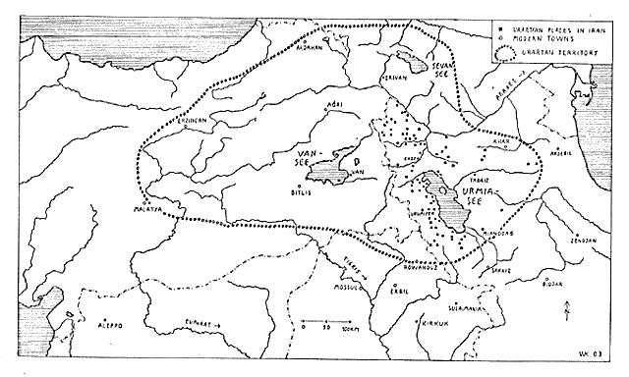
مرزهای جغرافیایی اورارتو(Wolfram Kleiss,2008,Urartu in Iran ,http://www.iranicaonline.org)
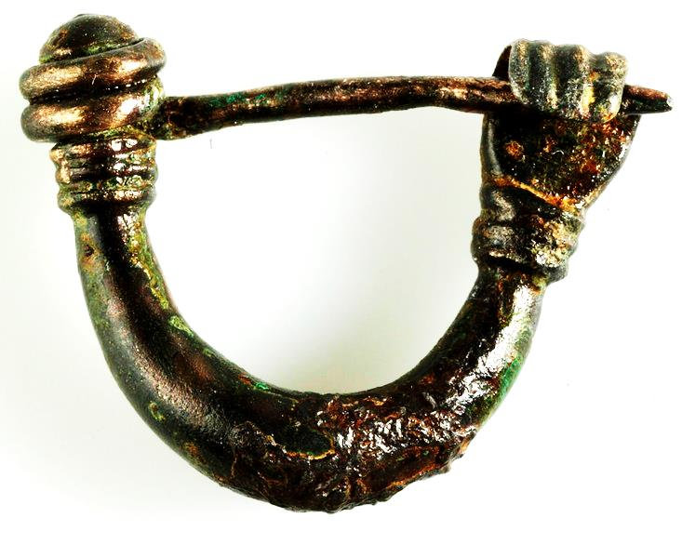
سنجاق قفلیمتعلق به دوره اورارتو(رزان هاس موزه سی ترکیه)
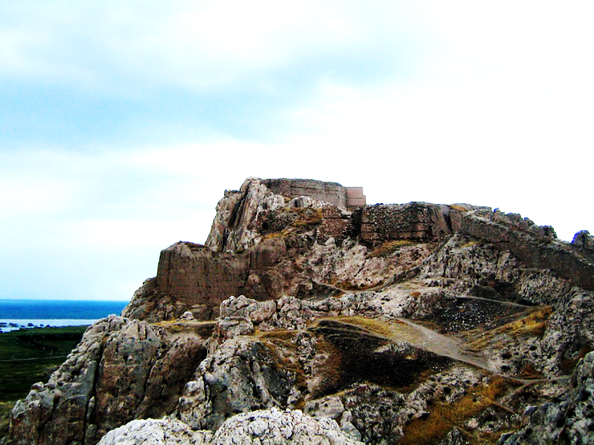
وان قلعه سی یا توشپا پایتخت اورارتوها در نزدیک دریاچه وان
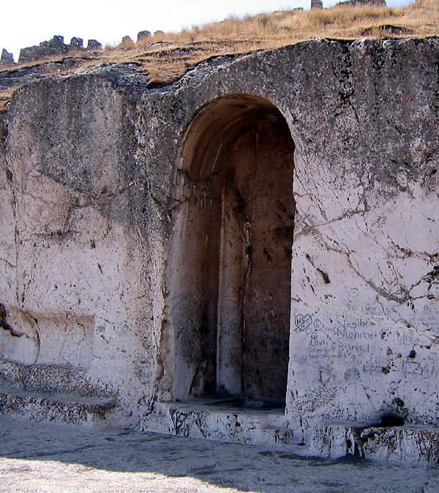
کتیبه مهر دوری یا مهر کاپسی
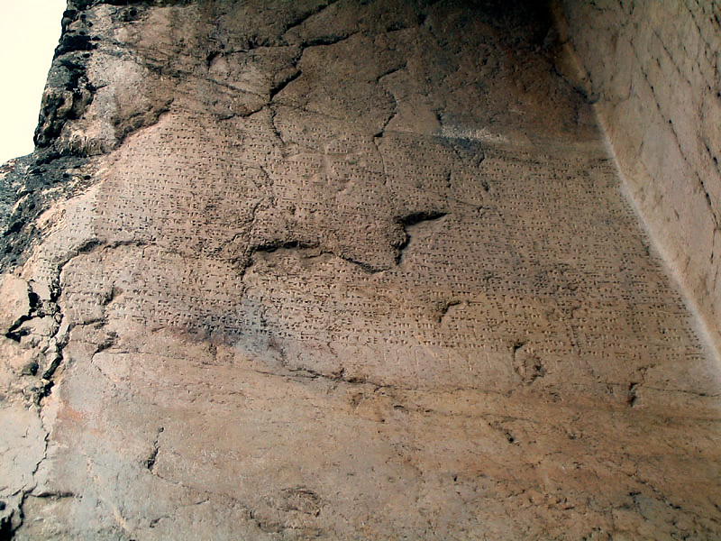
کتیبه مهر دوری یا مهر کاپسی
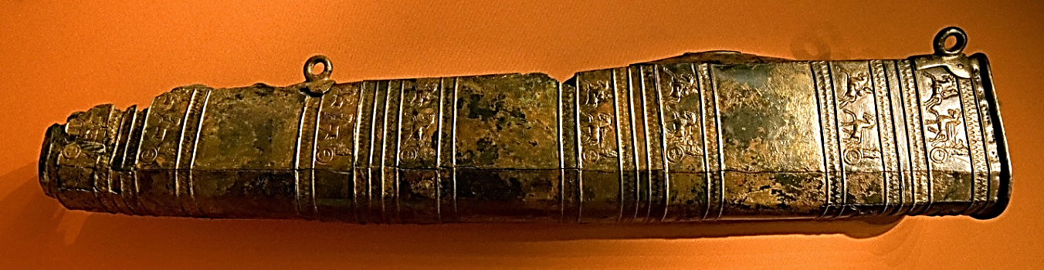
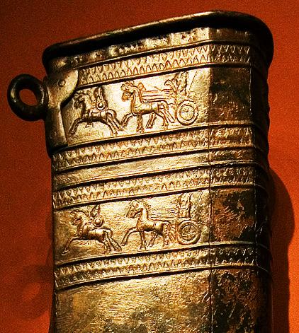
غلاف شمشیر متعلق ساردوری دوم (موزه هرمیتاژ)
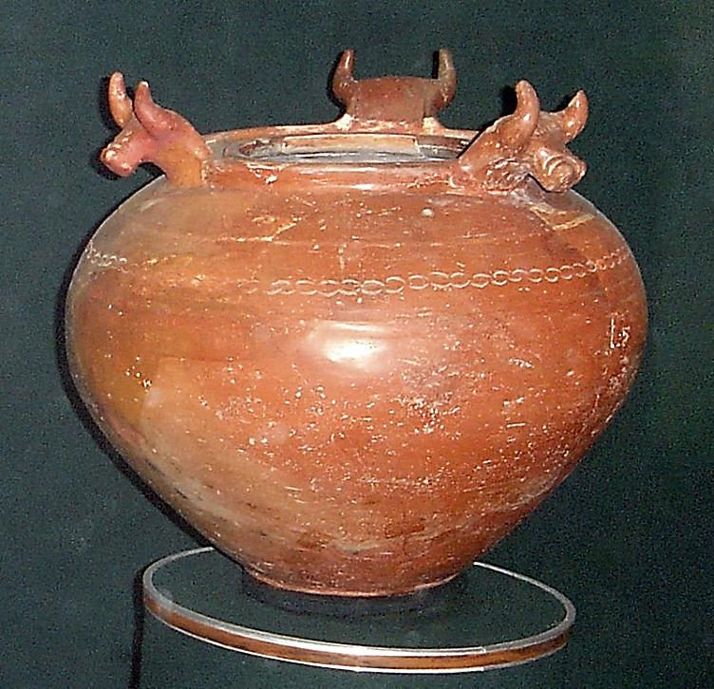
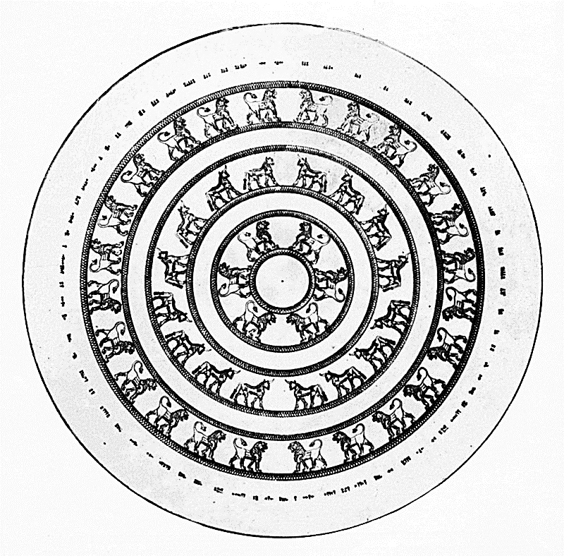
سپر متعلق به ساردوری دوم با کتیبه ای برکنار های آن: ساردوری، پسر آرگیشتی این کلاه را به خدای هالدی پیشکش می کند.
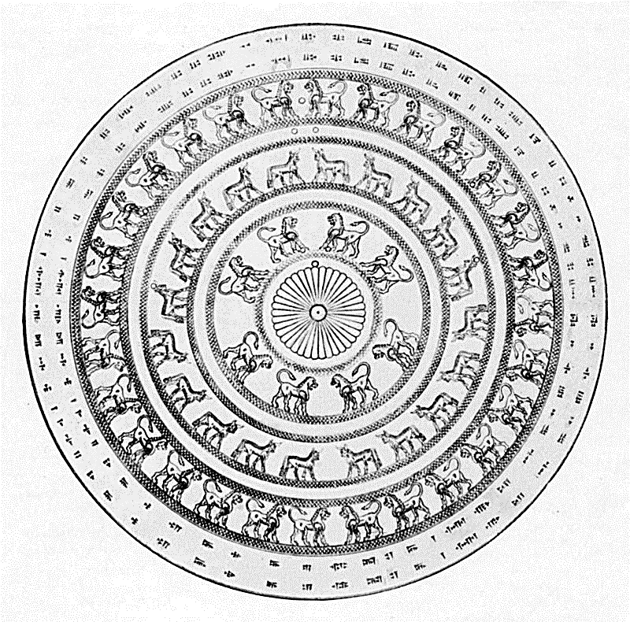
سپر متعلق به آرگیشتی اول با کتیبه ای برکنار های آن: آرگیشتی، پسر منوا این کلاه را به خدای هالدی پیشکش می کند.
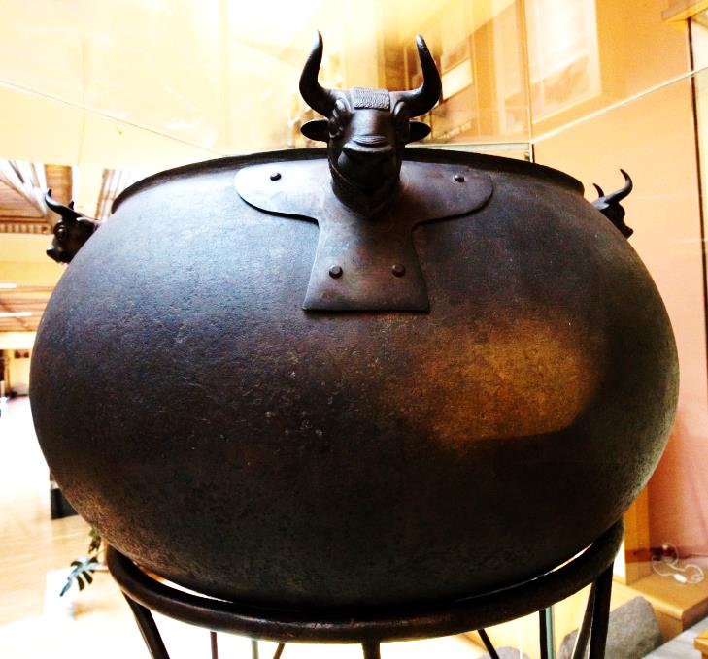
دیگ با دسته های به شکل سر گاو(موزه تمدن های آناطولی آنکارا)
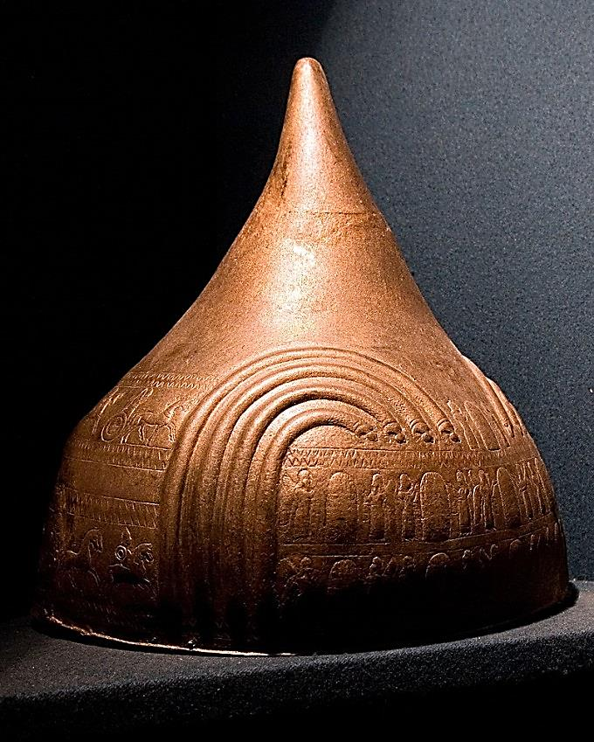
کلاه خود شاه اورارتو ساردور دوم که کارمیر بلور بدست آمده است( موزه ملی تاریخ ارمنستان، ایروان)
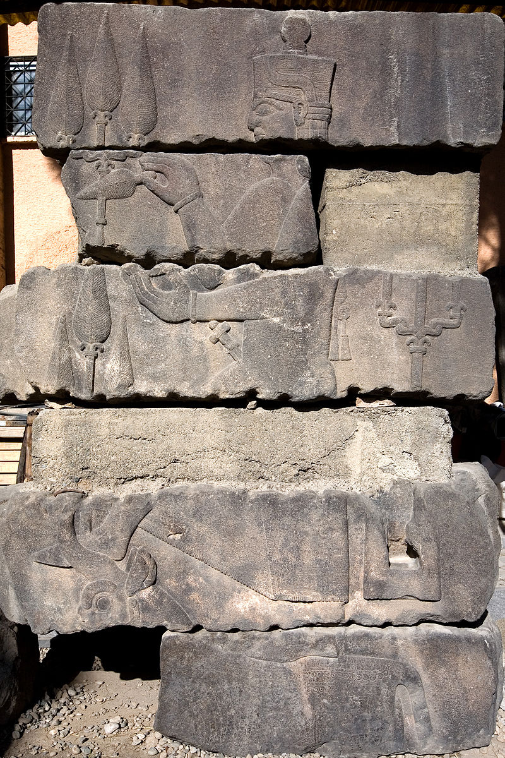
خدای تئی شبا ایستاده بر روی گاو، بدست آمده از خرابه های قلعه اورارتویی عادل جواز(موزه وان ترکیه)

-محمدجواد مشکور،1332، تاریخ مردم اورارتو، تهران،نجمن فرهنگ و هنر ایران. سیدعلی اصغر میرفتاح، رضا صبوری نوجه دهی،1391، فرهنگ اورارتو در شمال غرب ایران ، دانشگاه آزاد اسلامی واحد ابهر.
- کتابی دیگری از همین محقق بنام پادشاهی وان اورارتو در سال 1383 توسط دکتر حمید خطیب شهیدی به فارسی ترجمه شد، این کتاب توسط انتشارات پژوهشکده باستانشناسی منتشر شده است.
- در این نوشتار برای جلوگیری از تکرار مکرر نام کتا فقط به ص که اختصار صفحه است اشاره شده است که منظور صفحه مورد نظر کتاب اورارتو ترجمه آقای رشید برناک است.
كتيبه كله شين اشنويه در گردنه كله شين اشنويه بر روي سنگ استوانه اي كتيبه اي اورارتويي قرار دارد.در اين متن شرح فتوحات ايش بواي ني در حدود سال 828پ م آمده است. اين پادشاه اورارتويي پس از آنكه سرزمين خود را گسترش داد، پسرش مينوا را در پادشاهي با خود شريك كرد. در اين كتيبه نام هر دو پادشاه آمده است.
- سفال قرمز که که دارای پوشش گلی غلیظ قرمز است از ویژگی اصلی سفال اورارتویی است که آنرا از سایر سفال ها متمایز می کند.

